**Administración de redes.**

**Docente: Ana Claudia Zenteno V.**

**Nombre del Alumno: Edgar Gael Sanchez Hernandez Fecha:17/01/2024**

Práctica 1

Objetivos: Que el alumno identifique la ubicación dentro del árbol de directorios. Que observe la forma en que está particionado su disco, la versión de kernel que tiene instalado. Que pruebe comando de parada del sistema y sea capaz de ejecutar un script y generar archivos con salidas de comandos.

Investigue:

1. ¿Qué significa / ?

R= En el contexto de sistemas de archivos y rutas, el símbolo "/" generalmente se utiliza como separador de directorios en sistemas basados en UNIX y Linux. También se utiliza para representar la raíz del sistema de archivos. Por ejemplo, "/home/usuario" significa el directorio "usuario" dentro del directorio "home".

1. ¿Qué significa ../ ?

R="../" se refiere a un directorio padre en una ruta. Por ejemplo, si estás en el directorio "/home/usuario" y utilizas "../", estarás haciendo referencia al directorio "/home".

1. ¿Cómo sé en qué directorio estoy?

R=. Para saber en qué directorio estás, puedes usar el comando "pwd" en la línea de comandos (en sistemas UNIX/Linux). "pwd" significa "print working directory" y mostrará la ruta completa del directorio actual.

1. ¿Cómo veo los archivos en un directorio?

R=Puedes ver los archivos en un directorio utilizando el comando "ls" en sistemas UNIX/Linux. Simplemente escribe "ls" y presiona Enter para obtener una lista de archivos y directorios en el directorio actual.

1. ¿Cómo puedo crear uno o varios directorios?

R= Para crear uno o varios directorios, puedes usar el comando "mkdir" seguido del nombre del directorio que deseas crear. Por ejemplo, para crear un directorio llamado "nuevo_directorio", escribe "mkdir nuevo_directorio".

Si deseas crear varios directorios a la vez, puedes especificar múltiples nombres de directorios después del comando "mkdir", como en "mkdir directorio1 directorio2".

1. ¿Cómo puedo obtener un listado de los procesos que tengo en ejecución?

R=Para obtener un listado de los procesos en ejecución, puedes utilizar el comando "ps". Dependiendo del sistema operativo y la distribución, puedes ajustar las opciones para obtener información detallada. Por ejemplo, "ps aux" mostrará una lista completa de todos los procesos en ejecución en sistemas basados en UNIX/Linux.

1. Ejecute el siguiente comando y escriba la versión de kernel que tiene instalada.
   1. 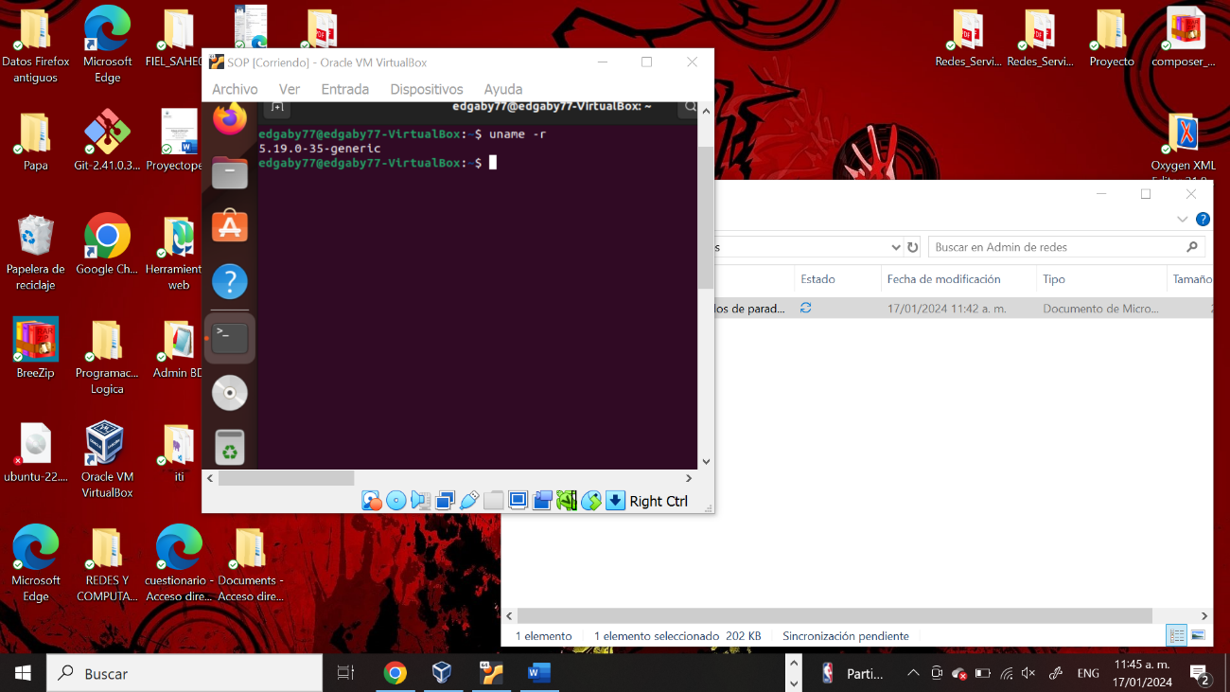$uname –r

Version 5.19.0.35 -generic

1. Ejecute el siguiente comando y escriba la particiones que tiene su disco
   1. 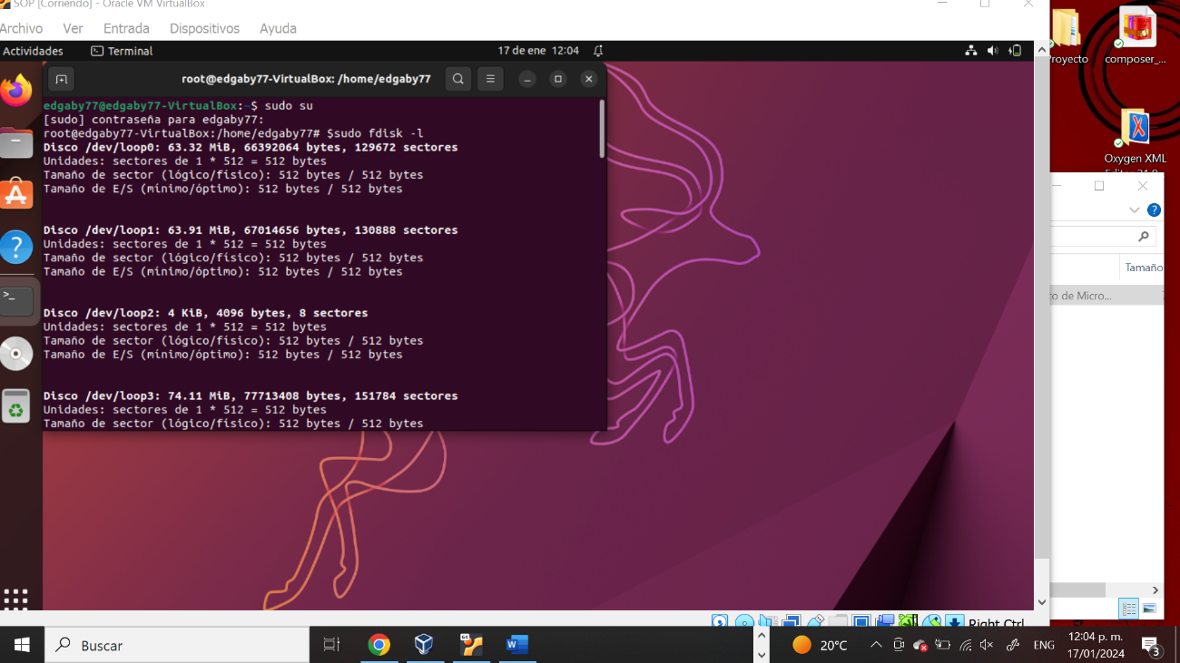$fdisk –l
2. Describa los parámetros del comando halt (use el comando *man halt*)
   1. –p

R= -p: Este parámetro indica al sistema que debe apagarse y que la alimentación debe ser cortada. Es similar a la opción --poweroff. Cuando se utiliza halt -p, el sistema realiza un apagado adecuado y luego corta la energía.

* 1. –f

R=-f: La opción -f o --force fuerza el apagado del sistema de manera inmediata, sin llevar a cabo los procedimientos normales de cierre de aplicaciones y servicios. Puede resultar en pérdida de datos, ya que no se le da tiempo a los programas para guardar sus estados.

* 1. -d

R=-d: Esta opción es específica de algunos sistemas y puede no estar presente en todos. En algunos contextos, -d se utiliza para provocar un reinicio del sistema después de que se complete un apagado. No es comúnmente utilizado en sistemas modernos.

1. Ejecute “runlevel “e indique cual está usando, describiendo el nivel de ejecución

R=Entorno gráfico, ya que es comúnmente el nivel en el que se ejecutan los sistemas con un entorno de escritorio gráfico, como X Windows (X11).

1. ¿Para qué sirve el comando du?

R=El comando du en sistemas basados en UNIX/Linux se utiliza para mostrar el uso del espacio en disco de archivos y directorios. El nombre "du" proviene de "disk usage". Al ejecutar du sin opciones adicionales, mostrará el tamaño total de cada directorio y subdirectorio en el directorio actual.

* 1. Explique la salida de la ejecución de: $du –sxh /*

R=La ejecución de $du -sxh /* tiene las siguientes opciones:

-s: Resume el resultado mostrando solo el total para cada argumento.

-x: Evita atravesar montajes de archivos y directorios ubicados en otros dispositivos.

-h: Muestra los tamaños de manera "human-readable", es decir, en un formato legible para los humanos (por ejemplo, KB, MB, GB).

1. Explique el comando “sudo”

R= El comando sudo (superuser do) en sistemas basados en UNIX y Linux permite a un usuario ejecutar comandos con privilegios de otro usuario, típicamente el superusuario o administrador del sistema (root). Este comando es esencial para realizar tareas que requieren permisos elevados, como la instalación de software, la modificación de archivos de sistema o la administración del sistema en general.

1. Ejecute el siguiente comando e indique lo observado
   1. 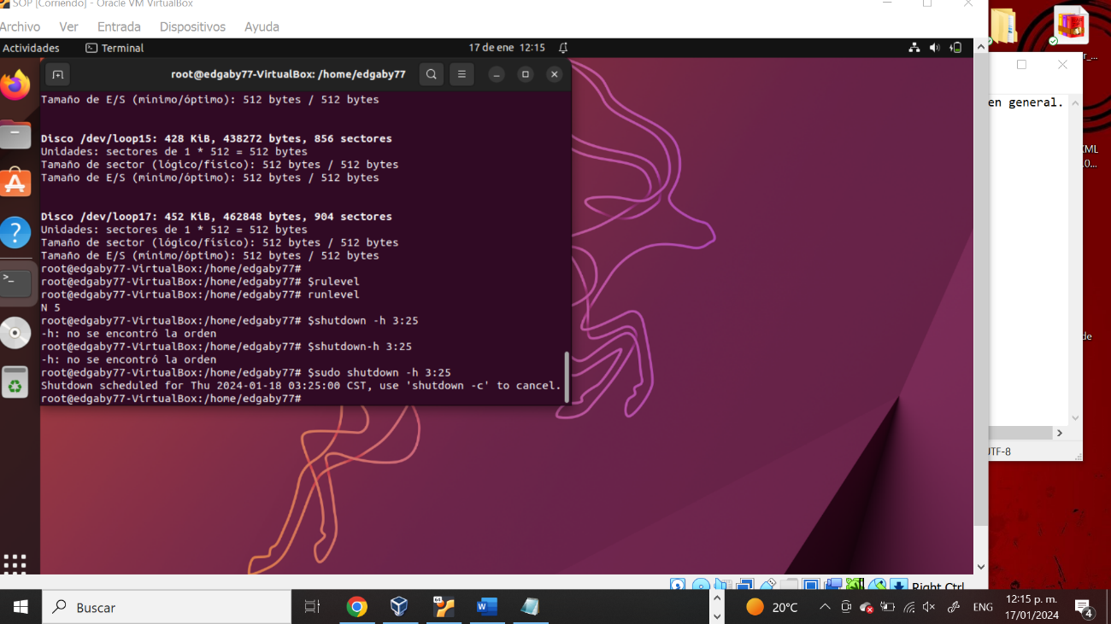$shutdown –h 3:25

R=Programa un reinicio a cierta hora

* 1. Interfaz de usuario gráfica, Aplicación

     Descripción generada automáticamente$shutdown –h now

R=Reinicia la maquina al instante

* 1. $shutdown –r now

R=Reinicia el sistema de manera inmediata

* 1. $ shutdown -r «hora-deseada»

R= se utiliza para programar un reinicio del sistema en una hora específica.

* 1. ¿hay diferencia entre $shutdown –r now y $reboot?

R=shutdown -r now permite proporcionar mensajes de advertencia o notificación a los usuarios antes del reinicio.

reboot es más directo y realiza un reinicio inmediato sin permitir mensajes adicionales.

1. Vea el contenido de /proc/cpuinfo usando el comando cat

1. Revise el uso del comando grep

R= El comando grep en sistemas basados en UNIX/Linux se utiliza para buscar patrones de texto en archivos o en la salida de otros comandos.

1. Realizar un Script que obtenga y muestre las características del sistema integrando los comandos *cat* y *grep*
   1. Nombre de archivo infopc, para ejecutar con **./infopc**
   2. Para esto deberá cambiar permisos del archivo usando el comando **chmod 755 infopc**
   3. El archivo deberá tener una secuencia parecida a:

clear

echo “Sirve para imprimir en pantalla”  
echo "Script para verificar las características Técnicas del procesador"   
echo   
echo Core id

**cat /proc/cpuinfo | grep 'Core id'**  
Revise el uso del comando grep

echo   
echo Model name   
**cat /proc/cpuinfo | grep 'model name'**  
echo   
echo cpu MHz   
**(completar comando)**  
read x;

clear

